Покров Пресвятой Владычица ашей Богородицы
и Приснодевы Марии
01(14) октября
Днесь, благовернии людие, светло празднуем, осеняеми Твоим, Богомати, пришествием, и к Твоему взирающе пречистому образу, умильно глаголем: покрый нас честным Твоим Покровом и избави нас от всякаго зла, молящи Сына Твоего, Христа Бога нашего, спасти души наша.
Тропарь Покрова Пресвятой Богородицы.
Покров Пресвятой Богородицы – один из великих праздников, который отмечается Русской Православной Церковью 1(14) октября.
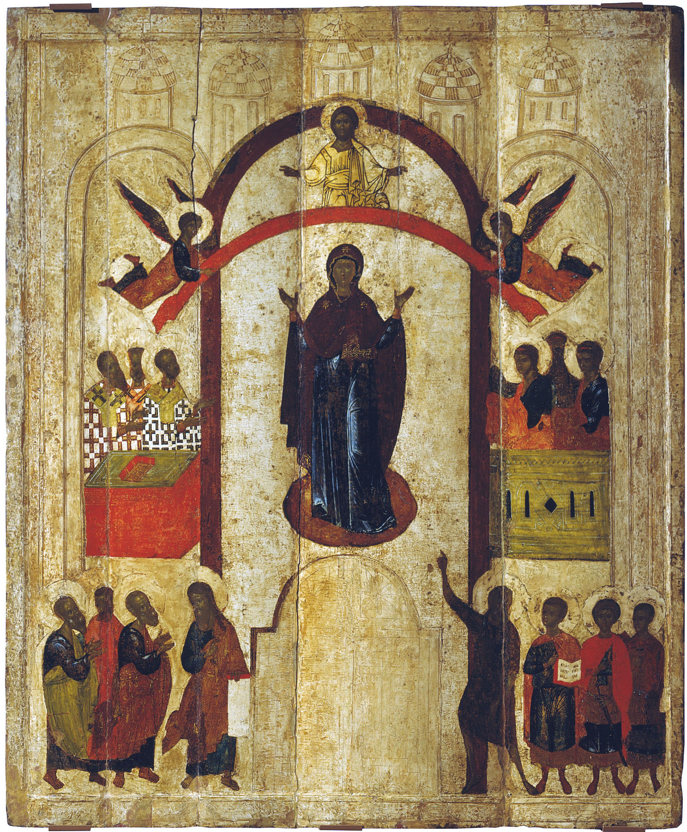В основу праздника положено предание о явлении Божией Матери в Константинополе в 910 году, во Влахернском храме, где хранилась риза Богоматери, Ее головной покров (мафорий) и часть пояса, перенесенные из Палестины в V веке.
В воскресный день, 1 октября, во время всенощного бдения, когда храм был переполнен молящимися, святой Андрей, Христа ради юродивый (память 2 октября), в четвертом часу ночи, подняв очи к небу, увидел идущую по воздуху Пресвятую Владычицу нашу Богородицу, озаренную небесным светом и окруженную Ангелами и сонмом святых. Святой Креститель Господень Иоанн и святой апостол Иоанн Богослов сопровождали Царицу Небесную. Преклонив колена, Пресвятая Дева начала со слезами молиться за христиан и долгое время пребывала в молитве, потом, подойдя к Престолу, продолжала Свою молитву, закончив которую, Она сняла со Своей головы покрывало и распростерла его над молящимися в храме людьми, защищая их от врагов видимых и невидимых. Пресвятая Владычица сияла небесной славой, а покров в руках Ее блистал "паче лучей солнечных". Святой Андрей с трепетом созерцал дивное видение и спросил стоявшего рядом с ним своего ученика, блаженного Епифания: "Видишь ли, брат, Царицу и Госпожу, молящуюся о всем мире?" Епифаний ответил: "Вижу, святый отче, и ужасаюсь". Преблагословенная Богородица просила Господа Иисуса Христа принять молитвы всех людей, призывающих Его Пресвятое Имя и прибегающих к Ее заступлению. "Царю Небесный, - глаголаше в молитве на воздусе со Ангелы стоящая Всенепорочная Царица, - приими всякаго человека, молящегося к Тебе и призывающего Имя Мое на помощь, да не отыдет от Лика Моего тощ и неуслышан". Святые Андрей и Епифаний, удостоившиеся созерцать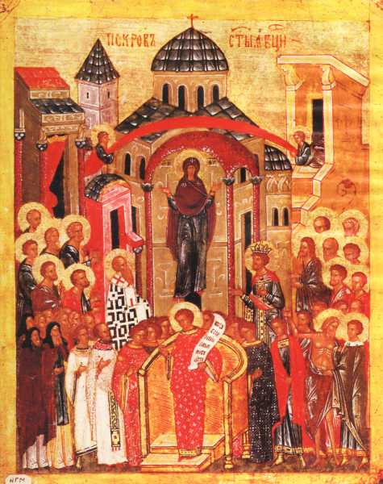 молящуюся Богоматерь, "долгое время смотрели на распростертое над народом покрывало и на блиставшую наподобие молнии славу Господню; доколе была там Пресвятая Богородица, видимо было и покрывало; по отшествии же Ее, сделалось и оно невидимым, но, взяв его с Собою, Она оставила благодать, бывшую там". Изумленные чудесным видением, святой Андрей и Епифаний поведали о нем всему народу. А из храма в этот день все уходили с радостью духовной и надеждой на помощь Царицы Небесной. И эта надежда вскоре оправдалась: враги без всякого кровопролития отступили от города. Во Влахернской церкви сохранилась память о дивном явлении Богоматери. В XIV веке русский паломник дьяк Александр видел в церкви икону молящейся за мир Пресвятой Богородицы, написанную так, как Ее созерцал святой Андрей. Следует добавить, что и святой Андрей, созерцавший дивное видение, был славянин, в молодых годах попавший в плен и проданный в Константинополе в рабство местному жителю Феогносту.
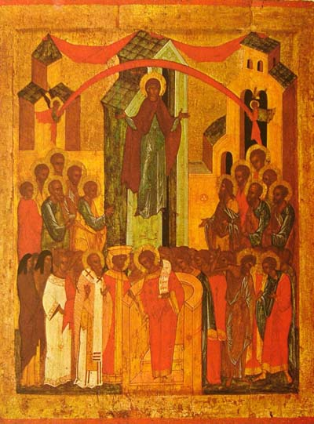 Время установления праздника на Руси точно не определено, но большинство исследователей связывают историю появления праздника с именем святого князя Андрея Боголюбского. В 1164 году князь одержал победу над врагами. Перечитывая житие Андрея Юродивого, князь встретил рассказ об этом чудесном видении подвижника. В русском Прологе ХII века содержится запись об установлении особого праздника в честь этого события: «Се убо егда слышах, помышлях: како страшное и милосердное видение бысть без празднества. Восхотех, да не без праздника останется святой Покров Твой, Преблагая».
В праздник Покрова Пресвятой Богородицы мы испрашиваем у Царицы Небесной защиты и помощи: "Помяни нас во Твоих молитвах, Госпоже Дево Богородице, да не погибнем за умножение грехов наших, покрый нас от всякаго зла и лютых напастей; на Тя бо уповаем и, Твоего Покрова праздник чествующе, Тя величаем".

